Руководство по эксплуатации: электрокоптильня универсальная "Элвин"

Содержание:
1.Назначение изделия
2.Основные параметры
3.Комплектность
4.Требования безопасности
5.Подготовка к работе
6.Техническое обслуживание
7.Правила хранения и транспортирования
8.Гарантии изготовителя
9.Свидетельство о приемке и упаковывании.

1. Назначение изделия:
Электрокоптильня универсальная, далее коптильня, предназначена для горячего копчения различных пород рыбы, мяса, сала.
Данная коптильня с ее плоской и мощной нагревательной поверхностью имеет расширенные функциональные возможности позволяющие использовать ее в качестве мангала, гриля и просто электроплиты.
Коптильня с электронагревом предназначена для эксплуатации в помещениях с невзрывоопасной средой с температурой окружающего воздуха от+1° С до+35° С (климатическое исполнениеУХЛ4 по ГОСТ 15150), а при снятом блоке электронагрева - для эксплуатации на открытом воздухе без ограничений.
Предприятие изготовитель оставляет за собой право вносить конструктивные изменения, не ухудшающие качество и надежность изделия и не отраженные в настоящем руководстве.

2. Основные параметры.
Наименование параметра | Значение
Номинальное напряжение, В. | -220
Номинальная частота, Гц. | 50
Номинальная мощность, Вт. | 800
Режим работы | S1-продолжительный
Полезный объем коптильни,литров | 20
Регулировка мощности, Вт. | 300-800
Габаритные размеры, мм не более
диаметр | 400
высота | 570
Масса, кг, не более | 12
Срок службы, лет не менее | 7

3. Комплектность.
- Коптильня с комплектом лотков
- Подставка
- Поддон
- Руководство по эксплуатации Упаковка
- Упаковка

4. Требования безопасности.
Коптильня по типу защиты от поражения эл. током относиться к классу 1 по ГОСТ Р МЭК 335-1, т.е. розетка должна иметь заземляющий контакт.
Запрещается: включать злектрокоптильню в розетку без заземляющего контакта.
Коптильня относится к бытовым приборам, работающим под надзором.
Прибор не предназначен для использования лицами (включая детей) с пониженными физическими, чувственными или умственными способностями или при присутствии у них жизненного опыта или знаний, если они не находятся под контролем или не проинструктированы об использовании прибора лицом, ответственным за их безопасность.
Не включайте коптильню в электросеть при наличии механических повреждений шнура питания и вилки.
Не загружайте продукты копчения после мойки до полного стекания воды.
Во время работы коптильни в помещении обязательно ставьте ее на подставку и подкладывайте под нее жаростойкий материал (керамическая плитка, толстая разделочная доска и др.) или ставьте ее на жаростойкую поверхность во избежание возможного возгорания.
При полной загрузке коптильни опилами в режиме
максимального дымообразования запрещается снимать с
нагревательной поверхности корпус коптильни для
исключения воспламенения опил!

5. Подготовка к работе и порядок работы.
Перед началом работы соберите коптильню. Установите подставку 1 (см. рис.). На нее, если Вы собрались пользоваться электричеством, установите основание 2 на котором имеется шнур питания, выключатель электропитания, терморегулятор нагрева, лампа индикации нагрева, нагревательный элемент, закрепленный под нагревательной поверхностью. На нагревательную поверхность основания устанавливается поддон 3 для отекания жира, корпус коптильни 4. В корпус устанавливаются лотки для копчения 5. Сверху корпус закрывается крышкой б. При отсутствии электричества, вместо основания с нагревателем, используется метал¬лический поддон 7.
Перед первым копчением обязательно дайте поработать коптильне без загрузки в течение 2 ч 8 часов для выгорания остатков консервации и масла на нагревателе, нагревательной поверхности основания и поддоне коптильни, промойте съемные лотки и крышку коптильни в теплой воде с моющими средствами и просушите.
Прежде чем приступить к копчению чего-либо, ознакомтесь с рекомендациями, указанными в приложении.
Перед началом копчения на нагревательную поверхность основания насыпают слой мелко наструганной древесины или опилок. При этом рекомендуется насыпать опилки слоем толщиной 25...40 мм в центр нагревательной поверхности в пределах окружности диаметром около 200 мм, непосредственно находящейся под поддоном для стекания жидкости и жира.
При укладке продуктов на лотки для копчения помните, что поток горячего воздуха с дымом должен свободно циркулировать в коптильне. Поэтому не кладите на лотки слишком много продуктов, оставляйте возможность прохождения дыма с нижних лотков на верхние. Для лучшей циркуляции дыма и более равномерного копчения стремитесь нижние лотки загружать меньше, увеличивая загрузку верхних.
По готовности включите вилку шнура питания в сеть и включите выключатель питания. При этом загорится подсветка клавиши выключателя. Установите ручку регулятора мощности в крайнее правое (по часовой стрелке) положение (соответствует температуре 450°С на нагревательной поверхности основания), при этом включится нагреватель и загорится индикатор нагрева. При появлении дыма из отверстия в крышке отрегулируйте мощность нагревателя ручкой регулятора до состояния не воспламенения опилок а только их тления (повернуть ручку против часовой стрелки до щелчка регулятора и выключения нагрева с индикатором). Положение регулятора подбирается опытным путём и зависит от окружающей температуры. При этом надо учитывать, что поворот ручки регулятора на 30 градусов или 1 час часового циферблата соответствует изменению температуры нагрева на 60° С. Для проверки результатов копчения, перестановки лотков или по окончании копчения выключайте клавишу питания и вынимайте шнур питания из розетки.
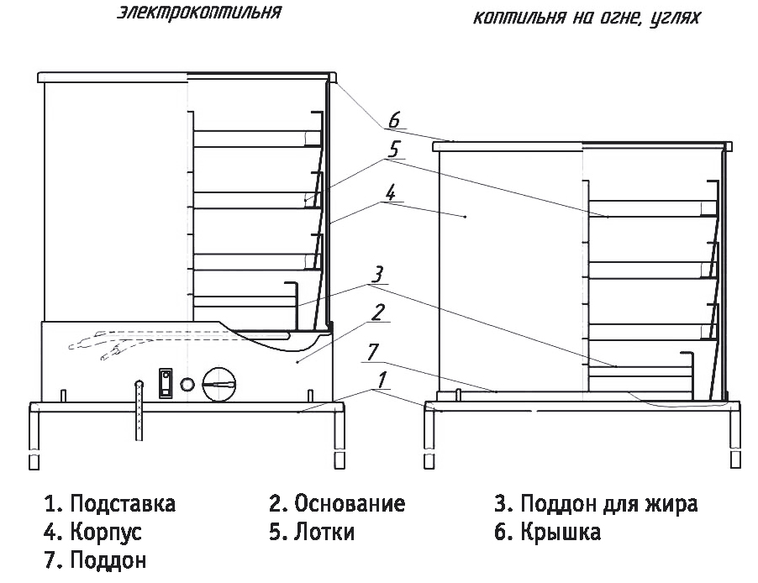

6. Техническое обслуживание.
Коптильня не требует специального обслуживания и ухода при условии предохранения ее от разного рода повреждений, загрязнения крышки, лотков и самой коптильни.

7. Правила хранения и транспортирования.
Коптильня должна храниться в упаковке изготовителя в закрытых помещениях при температуре от+5°С до+40°С и относительной влажности до 80%.
Коптильня в упаковке изготовителя может транспортироваться всеми видами крытого транспорта в соответствии с манипуляционными знаками на упаковке с исключением возможных ударов и перемещений внутри транспортного средства. Условия транспортирования в части механических факторов по группе С ГОСТ 23216, в части воздействия климатических факторов-по группе 5 (ОЖ4) ГОСТ 15150.

8. Гарантии изготовителя.
Изготовитель гарантирует соответствия коптильни требованиям технических условий ТУ 3468-013-42511921-10 при соблюдении условий эксплуатации, хранения и транспортирования.
Гарантийный срок эксплуатации -12 месяцев со дня продажи через розничную торговую сеть, дата продажи с печатью торговой организации отмечается в отрывном талоне на гарантийный ремонт настоящего руководства по эксплуатации.
Гарантийный срок хранения 1 год.
Изготовитель устраняет дефекты, выявленные в процессе эксплуатации в течение гарантийного срока в соответствии с «Законом о защите прав потребителей». Гарантийные обязательства выполняются изготовителем при наличии целостности изделия, руководства по эксплуатации со штампом торгующей организации и отметкой о продаже в гарантийном талоне. При отсутствии даты продажи и штампа торгующей организации в гарантийном талоне, гарантийный срок исчисляется с даты изготовления изделия. Гарантийные обязательства принимаются через дилерскую сеть по месту покупки изделия.
Срок службы коптильни при правильной эксплуатации составляет 7 лет с момента ввода в эксплуатацию.

9. Свидетельство о приемке и упаковывании.
Электрокоптильня с лотками соответствует техническим условиям ТУ 3468-013-42511921-2010, упакована согласно технической документации и признана годной к эксплуатации.
Электрокоптильня сертифицирована органом по сертификации промышленной продукции 000 «Южно-Уральское техническое общество». Сертификат соответствия Таможенного Союза N ТС RU С- RU.ME55.B.00005.
Соответствует требованиям СТБ IEC 60335-2-9-2008; ГОСТ Р 51317.3.2- 2006; ГОСТ Р 51317.3.3-2008; ГОСТ Р 51318.14.1 - 2006; ГОСТ Р 51318.14.2-2006.

